18 мая - понедельник. Доброе утро.
Сегодня позанимаемся, предлагаем, Вам, занятие по ознакомлению с окружающим миром.
«Экологическая тропа».
Программное содержание. Расширять знания детей о растениях, формировать бережное отношение к ним. Дать представления о посадке деревьев. Формировать трудовые навыки. Материалы. Объекты экологической тропы: дерево, кустарник, травянистые растения. Игрушка Лесовичок. Детские лейки и лопатки. Лопата для взрослого. Саженец яблони. Яблоки. Связь с другими занятиями и видами деятельности. Наблюдения в природе. Разучивание стихотворений о природе. Рассматривание иллюстраций. Рисование «Одуванчики в траве», «Деревья на нашем участке».
Ход занятия.
Занятие рекомендуется проводить на улице.
Воспитатель. Ребята, сегодня к нам в гости снова пришел Лесовичок. 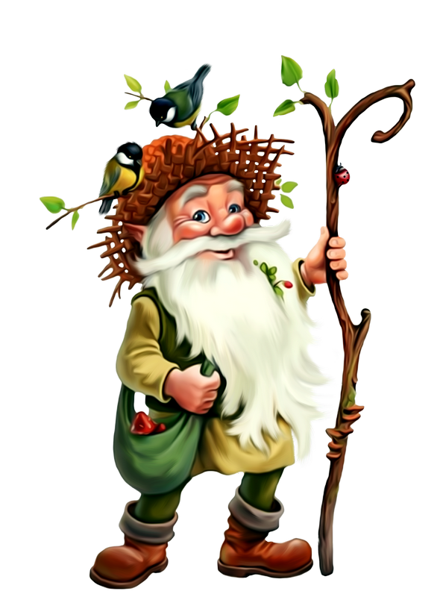 Давайте покажем Лесовичку нашу зеленую тропинку, на которой растут разные растения. Лесовичок, если ты отгадаешь загадку, то узнаешь, какое дерево мы тебе хотим показать. Она весну встречает, Сережки надевает. Накинута на спинку Зеленая косынка. А платьице – в полоску Ты узнаешь… Лесовичок. Березку! Воспитатель. Правильно, эта загадка о березе. Дети, покажите Лесовичку березку, которая растет около тропинки, и расскажите, чем береза отличается от других деревьев. У березы белый ствол и черные пятнышки. Весной у березы распускаются нежные зеленые листочки и длинненькие сережки.
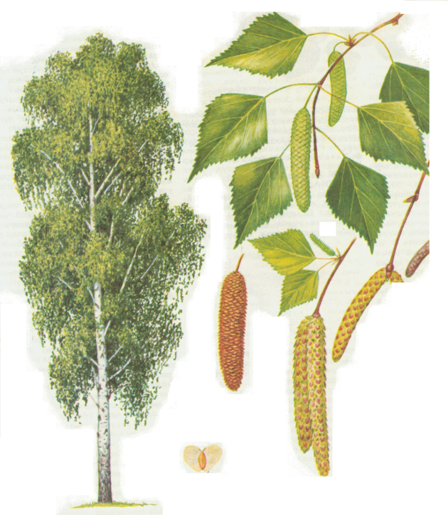

А теперь покажите Лесовичку, где у нас растет сирень. Сирень – это кустарник. 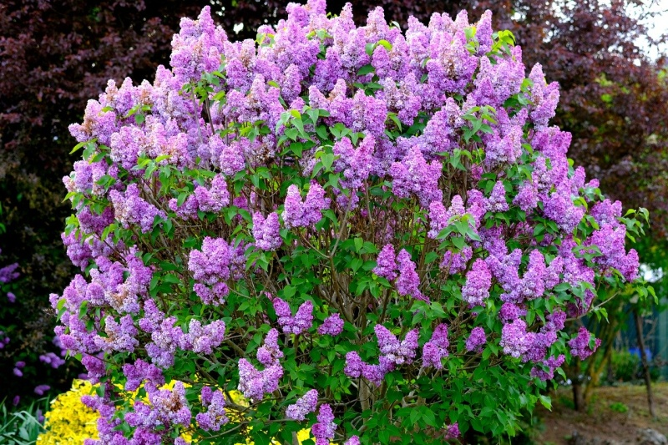 В отличие от деревьев, у кустарников не один, а много стволов. Ребята, расскажите Лесовичку об этом растении. У сирени очень красивые ароматные цветы. 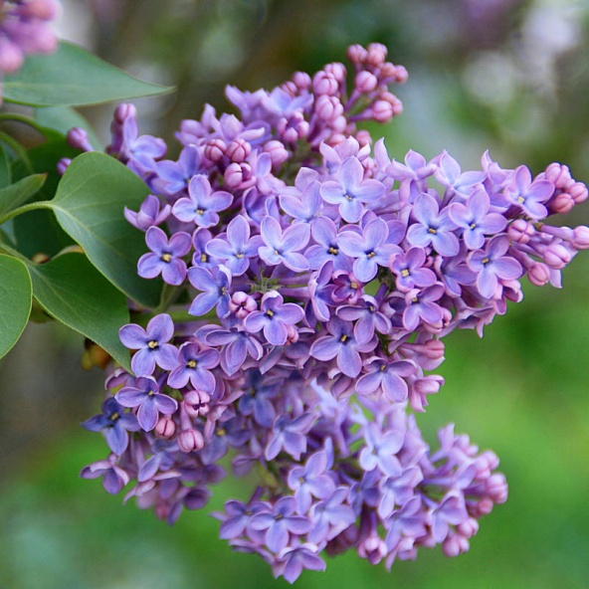 Сирень украшает нашу зеленую тропинку. В нашем садочке сирень расцвела. Всех насекомых туда привлекла. Очень красиво стало кругом, Пахнет сиренью и ночью и днем! Еще на зеленой тропинке есть травянистые растения. Кто может показать их Лесовичку? Дети показывают Лесовичку травянистые растения. Воспитатель обращает внимание детей на одуванчики и читает стихотворение З.Александровой:
Одуванчик золотой
Был красивый, молодой,
Не боялся никого,
Даже ветра самого.
Одуванчик золотой
Постарел и стал седой,
И, как только поседел,
Вместе с ветром улетел. 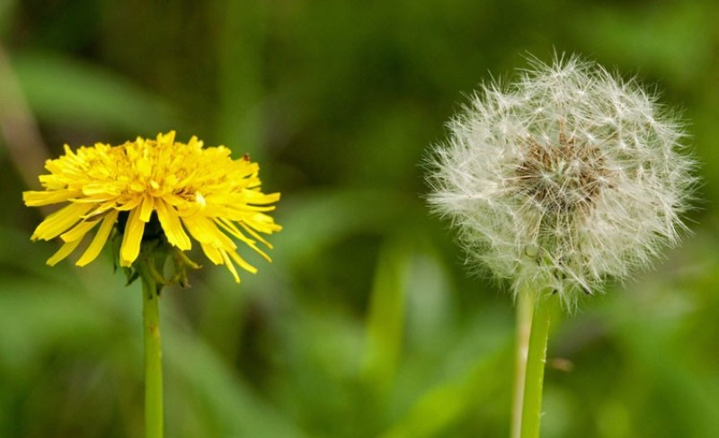
Воспитатель. Ребята, покажите, как одуванчик стал седой и с ветром улетел – ветер разносит семена одуванчика. Дети разбегаются в разные стороны и кружатся на месте, изображая семена. Лесовичок. Как в саду красиво! Весной светит солнце и все растения оживают. А у вас растет яблонька? Нет? Я хочу подарить вам такое дерево. Эта яблонька еще очень маленькая, и поэтому ее называют саженец. Этот саженец нужно посадить в землю. Сегодня я вам расскажу, как это нужно делать. Лесовичок показывает детям саженец и спрашивает: «Что есть у яблоньки?» (Ствол, ветки и корень.) Лесовичок. Дерево сажают в землю. Как вы думаете, какая часть дерева должна быть в земле? Конечно, корень. Все растения прячут свои корни в земле. Как вы думаете, почему? Чтобы растение не упало, корни всегда должны быть глубоко в земле. А еще с помощью корня растения питаются. Что нужно сделать для того, чтобы корень был в земле? Нужно сначала выкопать ямку. Глубина ямки должна скрыть весь корень.
Воспитатель. Дети, давайте возьмем лопатки и выкопаем ямку для маленькой яблоньки. Педагог показывает, как нужно копать ямку. Дети своими лопатками помогают убирать из ямки землю. Воспитатель. Лесовичок, мы выкопали ямку. Теперь можно садить дерево? Лесовичок. Нет, сначала в ямку нужно налить воды, чтобы дерево легче прижилось. Педагог дает детям лейки, из которых они льют воду в ямку. После этого взрослый аккуратно переносит саженец в землю. Двое ребят держат деревце, чтобы оно стояло ровно. Воспитатель и остальные дети засыпают корень дерева землей. При посадке дерева необходимо обратить внимание детей на то, что следует особенно бережно относиться к корням саженцев. Лесовичок комментирует действия воспитателя: «Земля должна быть мягкой, но дерево должно стоять крепко. Для этого один ребенок должен аккуратно пройти по земле вокруг дерева, чтобы земля немного уплотнилась. А теперь нужно сделать лунку вокруг дерева, чтобы вода задерживалась и питала корни. Сейчас дерево нужно еще раз полить. Поливать следует под самый корешок». Воспитатель. Деревце, стой крепко в земле! Пусть тебе будет здесь хорошо! Пусть солнышко согревает лучами твои веточки! Педагог читает стихотворение Е.Благининой «Яблонька».
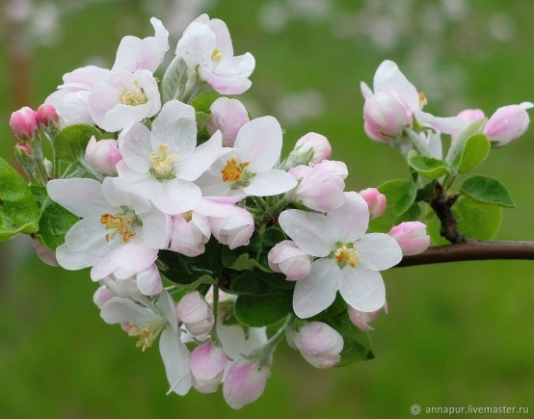
Расцветает яблонька
В молодом саду.
Я от этой яблоньки
Глаз не отведу.
Солнышко пригреет,
Дунут ветерки,
Опадут, осыплются
Наземь лепестки.
Станет наша яблонька
Проще и бедней,
А потом завяжутся
Яблочки на ней.
И подарит яблонька
Людям за труды
Крупные, румяные,
Сладкие плоды. 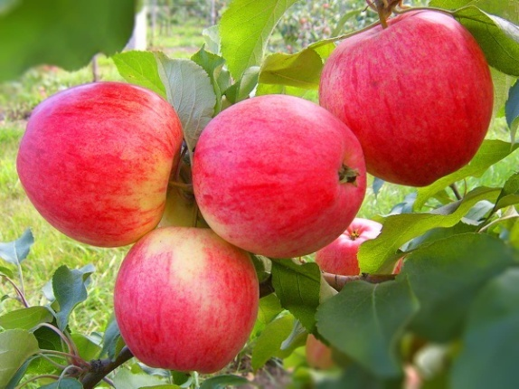
Воспитатель. Деревья растут долго, поэтому нужно бережно относиться к ним. Если наша яблонька приживется, то через несколько лет на ней появятся яблочки. Сегодня Лесовичок принес нам в подарок яблоки со своего дерева и мы их обязательно покушаем, когда вернемся в группу. Дети благодарят Лесовичка и прощаются с ним.

19 мая – вторник. Доброе утро.
Сегодня позанимаемся математикой.
Программное содержание
• Продолжать учить сравнивать две равные группы предметов способом наложения, активизировать в речи выражения по много, поровну, столько – сколько.
• Совершенствовать умения сравнивать два предмета по длине, используя приемы наложения и приложения и слова длинный – короткий, длиннее – короче.
Дидактический наглядный материал
Демонстрационный материал. Два шарфика одинакового цвета, но разной длины, кукла.
Раздаточный материал. Ветки разной длины (по 2 шт. для каждого ребенка), птички, вырезанные из картона (по 5 шт. для каждого ребенка), шнуры.
Ход занятия
I часть. Игровая ситуация «Соберем куклу на прогулку».
Воспитатель сообщает детям, что кукла собирается на прогулку, и просит помочь ей выбрать шарфик. Воспитатель показывает шарфики и спрашивает: «Какого цвета шарфики? Как нужно разложить шарфики, чтобы было видно, одинаковой они длины или разной?»
Воспитатель предлагает кому-нибудь из детей сравнить шарфики. («Что можно сказать о длине шарфиков?») При необходимости воспитатель оказывает помощь; следит, чтобы дети, показывая длину («Покажите длинный (короткий) шарфик»), проводили рукой вдоль шарфика от начала до конца.
После сравнения шарфиков воспитатель выясняет: «Какой шарфик мы завяжем кукле: длинный или короткий?»
II часть. Воспитатель обращает внимание детей на веточки, которые лежат на подносах: «Что это? (Веточки.) Что можно сказать о длине веточек? Сравните их. Покажите длинную (короткую) веточку. Посадите на короткую веточку одну птичку. Сколько птичек вы посадили на короткую веточку? На длинную веточку посадите много птичек. Сколько птичек вы посадили на длинную веточку?»
Воспитатель обобщает ответы детей.
III часть. Подвижная игра «Птички в гнездышках».
Дети встают в два ряда напротив друг друга. Каждый ребенок делает себе гнездышко из шнура, расположив его в форме круга. Под музыку ребята имитируют движения птичек.
По окончании музыки, на слова: «Погода испортилась, начинается дождик», дети прячутся – каждый в своем гнездышке. Воспитатель комментирует: «В этом гнездышке одна птичка, в этом тоже одна…» Затем просит детей сравнить количество птичек и гнездышек: «Сколько гнездышек? Сколько птичек? Что можно сказать о количестве птичек и гнездышек?» (Поровну.)
Игра повторяется несколько раз.

20 мая – среда. Доброе утро.
Сегодня мы, Вам, предлагаем занятие по аппликации.
«Домик»

Цель: формировать умение располагать части в определённой последовательности.
Задачи:
1.учить правильно располагать изображение на листе;
2.закреплять знание геометрических фигур (квадрат, треугольник).
3.продолжать развивать мелкую моторику рук детей;
4.развивать умение получать удовольствие от результата своей работы.
5.воспитывать интерес к строительной деятельности,
6.воспитывать внимание, усидчивость, самостоятельность.
Материал: модель домика из стройматериала; прямоугольный лист бумаги для фона, бумажные заготовки (квадраты со стороной 5 и 2 см, треугольник с боковой стороной 6 см, красиво сочетающиеся по цвету), клей, кисти для клея, салфетки на каждого ребенка, цветные карандаши или восковые для дополнения сюжета.
Ход занятия.
Воспитатель: Ребята, давайте послушаем стихотворение, и вы узнаете, что мы будем сегодня делать.
Дом, в котором мы живём,
Расположен за углом.
Он - большой, многоэтажный,
С новым лифтом, очень важный!
Носит лихо шляпу-крышу,
Всех домов-соседей выше!
Воспитатель: Ребята, давайте поговорим о домах. Какие дома вы знаете?
Дети: Большие и маленькие, кирпичные и деревянные.
Воспитатель: А вот отгадайте загадку, о ком она?
Кирпичи кладет он в ряд,
Строит садик для ребят
Не шахтер и не водитель,
Дом нам выстроит...
Ответ: Строитель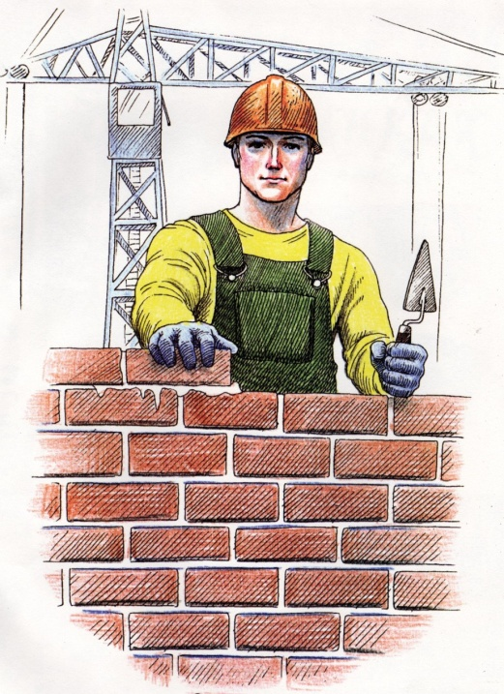
Воспитатель: Ребята, кто строит дома?
Дети: Строители.
Воспитатель: Все люди, которые строят дома, называются строителями. А вы хотите сегодня побыть строителями?
Дети: Да!
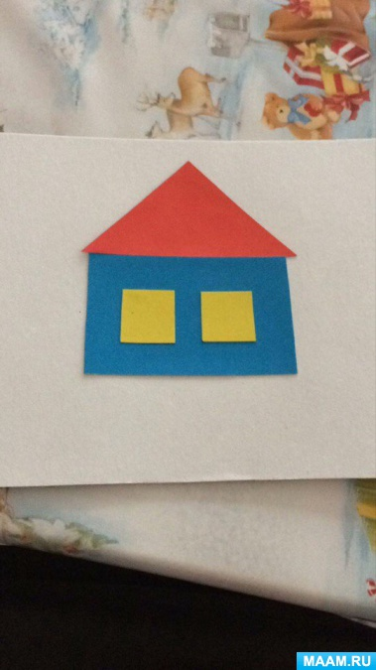
Воспитатель: Хорошо. Посмотрите на картинку и скажите, из каких же частей состоит наш домик? (Рассматриваем иллюстрации).
Дети: Крыша, стены, окна.
Воспитатель: Правильно. А какие фигуры у нас для этого есть, посмотрите?
Дети: Крыша – треугольник, стены – большой квадрат, окна – маленькие квадраты.
Воспитатель: Правильно, молодцы. Теперь давайте разложим наши детали в нужном порядке, чтобы знать, какой домик у нас получится (расположить детали в нужной последовательности вместе с детьми).
Воспитатель: Хорошо, ребята. Посмотрите и запомните, какой дом у нас должен получиться. А теперь давайте разомнем пальчики, чтобы приступить к нашей работе.
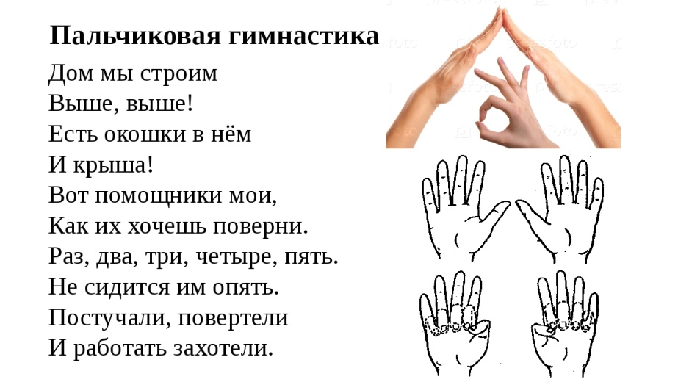
Воспитатель: Хорошо. Теперь можем приступать. Давайте вспомним, что клея мы берём немного, обязательно пользуемся салфеткой. Клей намазываем на детали, начиная с середины, постепенно переходя к краям, намазываем всю деталь клеем и наклеиваем, прижимая деталь салфеткой, чтобы убрать лишний клей. Сначала мы наклеиваем квадратные стены, затем крышу и квадраты-окна (самостоятельная работа детей, помощь, подсказка).
Воспитатель: Вот и готовы наши дома, давайте посмотрим, какие они у нас получились.
Предложить детям дополнить аппликацию с помощью цветных карандашей (желтые круги, различные цветы, стволы деревьев, листья, трава).
Воспитатель: Ребята, наше занятие подходит к концу. Скажите, чем мы с вами сегодня занимались? Какие части есть у дома? А кто строит нам дома? (Ответы детей). Молодцы. Ребята, что вам больше всего понравилось в нашем занятии? Почему? (Ответы детей). Спасибо вам за работу всем, наше занятие окончено, можем полюбоваться нашими работами.

21 мая – четверг. Доброе утро.
Сегодня мы будем рисовать.
«Скворечник»
Цель . Учить детей рисовать предмет , состоящий из прямоугольной формы , круга, прямой линии ; правильно передавать относительную величину частей предмета . Закреплять приемы закрашивания .
Задачи .
Образовательные: Учить рисовать прямоугольник, круг, прямую и крышу; продолжать учить ориентироваться на листе бумаги. Закрепить один – много.
Развивающие: Познакомить с образом жизни скворцов. Познакомить с разными видами скворечников. Развивать внимательность , правильно держать кисть и пользоваться гуашью.
Воспитательные: Воспитывать бережное отношение к природе; желание помогать птицам.
Демонстрационный материал: Скворечники 2 шт ( с прямой и треугольной крышей ) , картинки с изображением скворцов .
Раздаточный материал : альбомные листы, гуашь ( коричневого, зеленого , желтого и черного цвета ), изображения скворцов по одному на ребенка , непроливайка ,кисти , салфетка .
ХОД ЗАНЯТИЯ .
Звучит пение скворца . Дети заходят в группу , на столе стоят 2 скворечника , в каждом с изображением «скворца » , рядом располагаются «скворцы ».
Воспитатель. Ребята , послушайте , кто же это так звонко поет ?
( ответы детей)?
Правильно, птицы поют. Какие птички поют ? ( ответы детей ) Ребята , посмотрите вот эти птички , 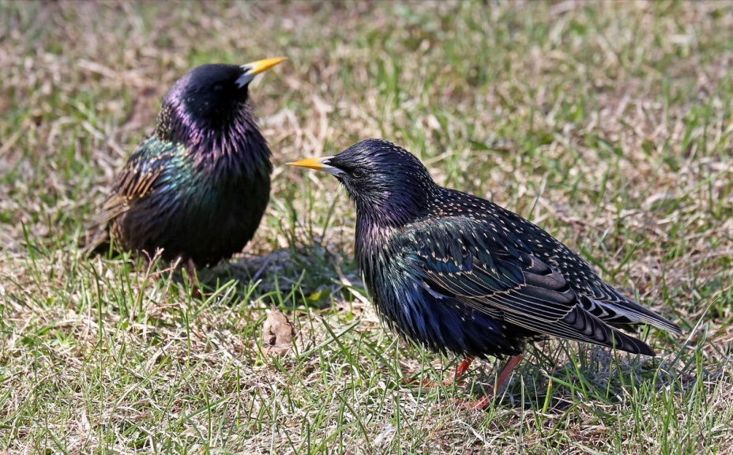этих птичек называют «СКВОРЦАМИ » ( дети подходят ко столу со скворечниками ) вы знаете , что скворцы это перелетные птицы и они прилетают самыми первыми из всех перелетных птиц . Скворец никогда не строят гнезда , они селятся в домиках , которые делают люди . И называются эти домики ( ответы детей ) СКВОРЕЧНИКАМИ .
Вот посмотрите у нас есть уже скворечники . 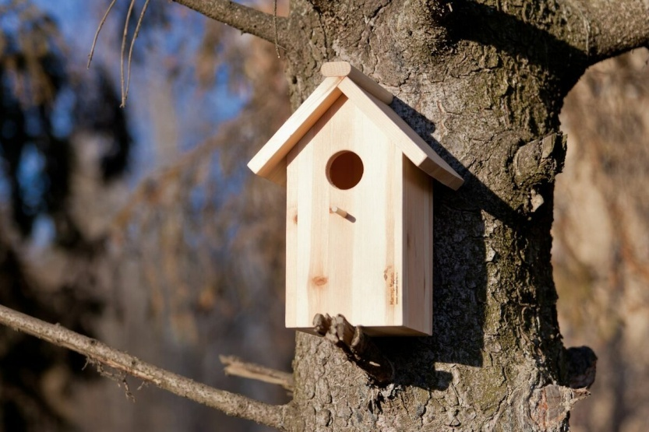

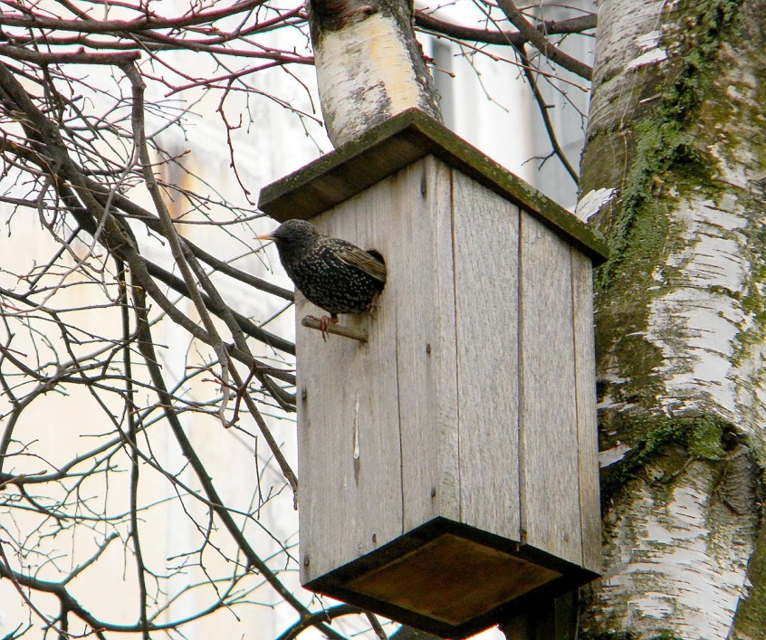Посмотрите на скворечники . Они одинаковые ? Из каких частей он состоит? Cам скворечник, крыша и леток – отверстие через которое птицы попадают в скворечник,а снизу у домика - длинная, узкая дощечка - рейка, чтобы прикрепить скворечник к дереву )
- Какой формы скворечник? (прямоугольный) Скворечники одинаковые, что у них разное?
- Крыша? (прямая или треугольная )
- Леток? (круглый)
- Каких размеров части скворечника? (прямоугольная часть самая большая, над ней прямая крыша, она поменьше, на прямоугольной части имеется отверстие – леток).
Посмотрите, всем скворцам хватило скворечников, всем хватило домиков?
( нет)
Сколько скворцов? (много)
Даже вот не знаю, чем помочь нашим скворцам? ( ответы детей )
Да мы можем сделать другие скворечники, но у нас нет деревянных палочек, у нас только бумага и гуашь.
Правильно мы сейчас нарисуем много скворечников. Сколько у нас скворцов ( много )
( Предлагается каждому ребенку взять по одному скворцу)
Сколько у каждого скворцов? (ответы детей)
Теперь предлагаю пройти на места и нарисовать скворечник.
Напомню, что у кисточки есть ворс - им мы будем рисовать, металлический воротничок, и деревянная палочка. Держать кисточку необходимо за середину деревянной палочки, недалеко от металлического воротничка, и стараться не запачкать металлический воротничок в краске. Покажите, как будем держать кисточку. 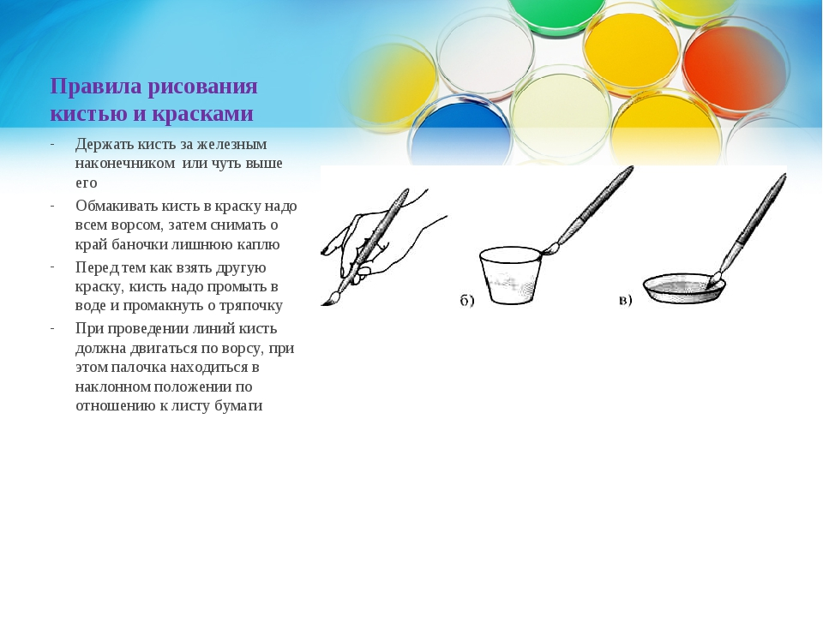
Я набираю на кисточку воду, лишнюю каплю убираю о край баночки, затем набираю на ворс зелёную краску так, чтобы весь ворс был в краске, а не только её кончик (показ), но лишнюю краску обязательно убираю о край баночки.
А пока пусть кисточка ваша подождёт в подставке, а вы послушаете.
А теперь давайте подумаем, как мы будем рисовать скворечник? (воспитатель показывает на своем листе, на мольберте)
Сначала я отступаю сверху на листе немного места - необходимо оставить пространство для изображения крыши, сперва я наберу зеленой краски, затем проведу дорожку слева на право, а теперь вторую. Теперь их соединим между собой.
Теперь я закрашу домик. Закрашивать я буду линиями, можно вести сверху - вниз, а можно слева - направо. Но если начали вести линии сверху - вниз, то так и надо продолжать работу до самого окончания закрашивания (показ).
Теперь буду рисовать рейку, коричневой краской , затем снизу у домика я нарисую рейку - палочку сверху - вниз. Для того чтобы нарисовать леток, мне необходимо подождать, чтобы высохла краска. А пока я буду ждать, нарисую крышу. Для этого необходимо хорошо промыть кисточку и набрать на неё жёлтой краски (показ на образце рисунка). Крышу я изображу линией, выступающей с одного и с другого края домика, чтобы дождик не замочил его стен. Вести линию я буду слева - направо.
А сейчас возьмите в руку кисточку и вместе со мной попробуйте в воздухе изобразить домик непрерывной линией .
Теперь настало время нарисовать для нашего скворца домик - скворечник красками. Приступайте к работе.
( Дети начинают работать , как только дети нарисуют и закрасят сам скворечник проводится физкультминутка).
ФИЗКУЛЬТМИНУТКА
Из скворечника торчат,
клювы маленьких скворчат,
Клювик раз и клювик два,
Лапка, лапка, голова.
( Дети садятся дорисовывать скворечник ).
- Молодцы, ребята. Очень красивые у вас получились скворечники , теперь у каждого вашего скворца есть домик .
После окончания рисования, к работе каждого ребенка прикладывается картинка с изображением скворца.

22 мая – пятница. Доброе утро.
Сегодня мы с Вами, почитаем.

Чтение русской народной сказки «Бычок – черный бочок, белые копытца».
Литературная викторина
Цель. Познакомить с русской народной сказкой «Бычок – черный бочок, белые копытца» (обр. М. Булатова). Помочь детям вспомнить названия и содержание сказок, которые им читали на занятиях.
Ход занятия
Часть I. Воспитатель читает детям сказку «Бычок – черный бочок, белые копытца». Интересуется, понравилась ли она малышам.
«Ой, – говорит педагог, – я же забыла вам сказать, как называется сказка! А вы бы ее как назвали?»
Выслушивает и оценивает ответы детей, называет сказку, просит повторить ее название (хоровой и 2–3 индивидуальных ответа). Параллельно дети упражняются в проговаривании слов со звуками ч и ц.
Часть II. Педагог сообщает детям о том, что эта сказка похожа на другую знакомую им сказку: «В ней девочка осталась в лесу одна. Сидела она на ветке дерева и плакала, а мимо проходили медведь, волк и лиса. И кто-то из них девочку домой привез. Кто привез? Как сказка называется?» («Снегурушка и лиса».) 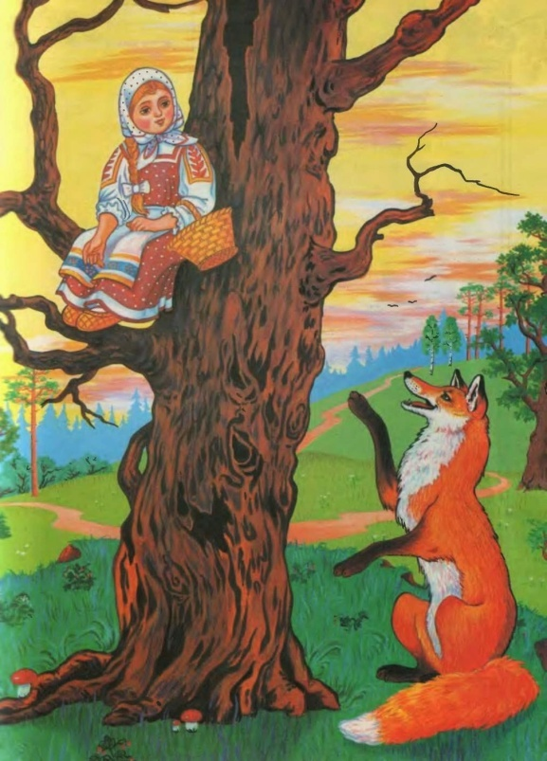
Затем педагог выясняет, в какой русской народной сказке кот на гуслях играл и песню пел. («Кот, петух и лиса».) 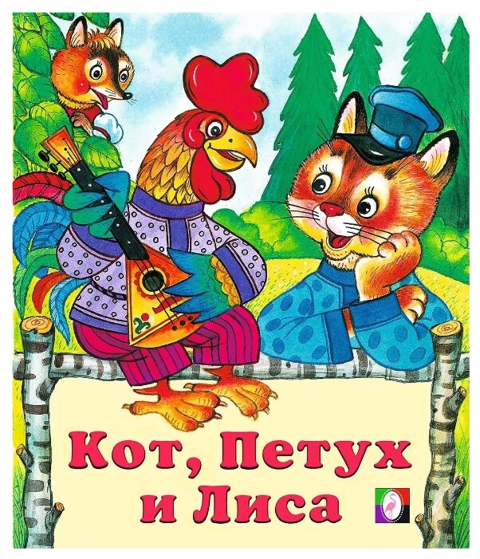 Просит вспомнить и спеть песенку.
Воспитатель показывает рисунок к сказке «Гуси-лебеди» 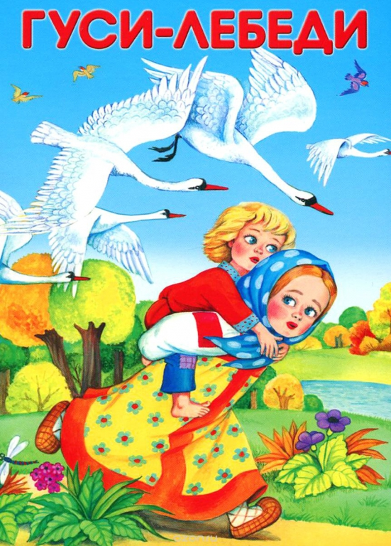 или «Лиса и заяц». 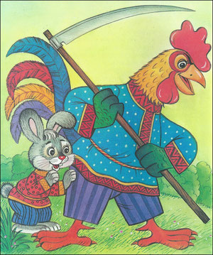 Просит вспомнить названия сказок (в произвольном изложении детей). Уточняет, удалось ли Машеньке выкрасть братца у Бабы-Яги? И что за храбрец-молодец выгнал нахальную лису из заюшкиной избушки?
«А в какой сказке, – уточняет педагог, – водоносам померещилось то, чего и не было. И название сказки необычное…» («У страха глаза велики».) Завершая занятие, воспитатель сообщает детям о том, что сегодня они вспомнили русские народные сказки. Приглашает детей полюбоваться рисунками в книжках, поиграть в сказки, предоставив в их распоряжение наборы персонажей и декораций (настольный театр), наборы картинок для фланелеграфа и т. п.

Бычок-чёрный бочок, белые копытца — русская народная сказка
Жили-были муж да жена, и была у них дочка – Нюрочка -девчурочка.
Приходят к ним раз подружки и просят:
— Отпустите с нами Нюрочку -девчурочку в лес – по грибы, по ягоды!
Мать да отец говорят:
— Ступайте, только не потеряйте её в лесу: она у нас маленькая – заблудится, одна дороги домой не найдёт.
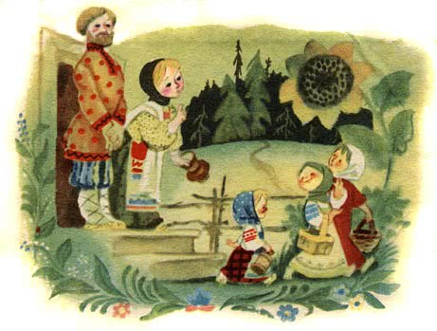
—Мы её не потеряем!
Вот подружки и пошли в лес. Стали в лесу собирать грибы да ягоды и разбрелись в разные стороны. Разбрелись да и потеряли Нюрочку -девчурочку. Осталась она в лесу одна-одинёшенька и стала плакать.
А в это время шла мимо Баба Яга, костяная нога. Увидела она Нюрочку -девчурочку, схватила её и потащила в свою избушку на курьих ножках.
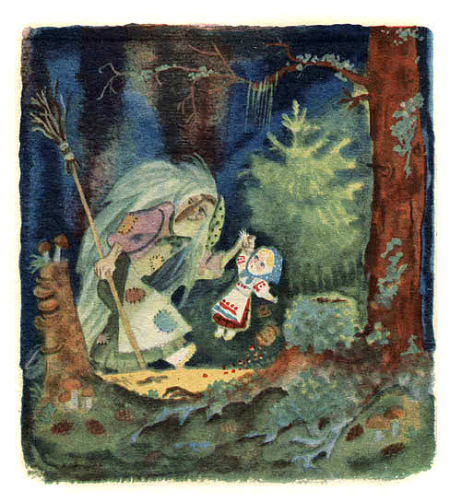

Притащила и говорит:
—Будешь теперь на меня работать! Печку топи, дрова руби, воду носи, пряжу пряди, избу мети!
Стала Нюрочка -девчурочка жить у Бабы Яги. Баба Яга с утра до ночи работать её заставляла, досыта не кормила, ругала-бранила. Вот раз Баба Яга ушла из избушки, а Нюрочка -девчурочка сидит у окошка, пряжу прядёт, сама горько плачет.
Бегут мимо овцы:
—Бе-бе-бе! О чём девочка так горько плачешь?
—Как же мне, овечки, не плакать! Меня Баба Яга домой не пускает, досыта не кормит, бранит-ругает, целый день работать заставляет.
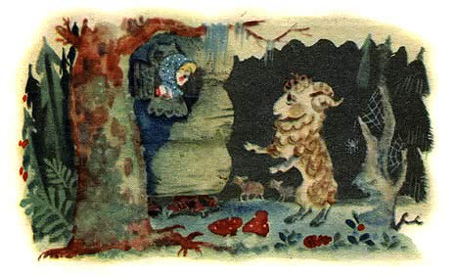
Баран говорит:
—Садись на меня, я тебя домой увезу!
Села Нюрочка -девчурочка на барана – он и побежал, а овечки за ним. Вернулась Баба Яга в избушку, хватилась – нету Нюрочки -девчурочки!
Села она в ступу, пустилась в погоню. Пестом погоняет, помелом след заметает.
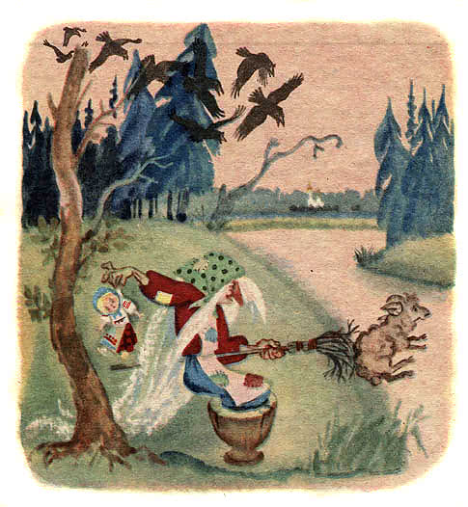

Догнала барана, отняла Нюрочку -девчурочку и притащила назад в свою избушку на курьих ножках. Опять заставила её работать с утра до ночи, опять стала ругать-бранить. Сидит раз Нюрочка -девчурочка на крыльце, прядёт пряжу да плачет.
Бегут мимо козы:
—Ме-ме-ме! О чём, девочка, плачешь?
—Как же мне козочки не плакать! Меня Баба Яга домой не пускает, бранит-ругает…
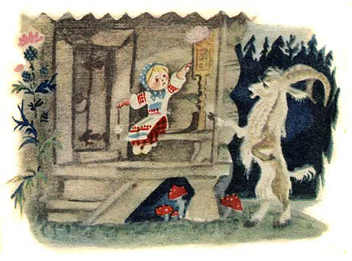
Козёл говорит:
—Садись на меня, я тебя увезу от Бабы Яги!
Села Нюрочка-девчурочка на козла, он и побежал. Да не очень быстро бежал: Баба Яга его догнала, Нюрочку-девчурочку отняла и опять притащила в избушку. Как Баба Яга ушла, Нюрочка-девчурочка вышла на крылечко, села на ступеньки, сидит горюет.
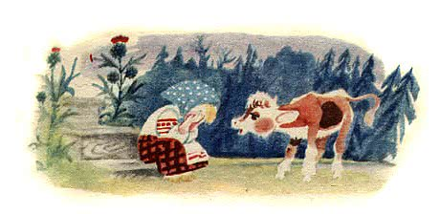
Идёт мимо стадо коров да телят, а позади всех бычок – чёрный бочок, белые копытца.
Спрашивает он Нюрочку-девчурочку:
—Му-му-му! О чём горюешь?
—Как же мне, бычок – чёрный бочок, не горевать! Меня Баба Яга к себе утащила, домой не отпускает, бранит-ругает, без отдыха работать заставляет.
—Садись на меня, я тебя домой увезу!
—Где тебе, бычок – чёрный бочок! Меня баран увозил – не увёз, козёл увозил – не увёз, а ты и вовсе не увезёшь: не умеешь быстро бегать.
—Баран не увёз, козёл не увёз, а я увезу, только держись крепче за мои рожки!
Вот Нюрочка-девчурочка уселась на бычка и ухватилась за его рожки! Бычок – чёрный бочок, белые копытца головой тряхнул, хвостиком махнул и побежал. А Баба Яга хватилась – Нюрочки-девчурочки опять нет!
Села Баба Яга в ступу, пестом погоняет, сама покрикивает:
—Сейчас догоню! Сейчас схвачу! Домой притащу, никогда не отпущу!
Подлетела – того гляди, схватит…
А бычок-чёрный бочок скорее к грязному болотцу.
Только Баба Яга подлетела да из ступы выскочила, бычок и стал по болотцу задними ногами бить: забрызгал Бабу Ягу с ног до головы грязью, все глаза ей залепил.
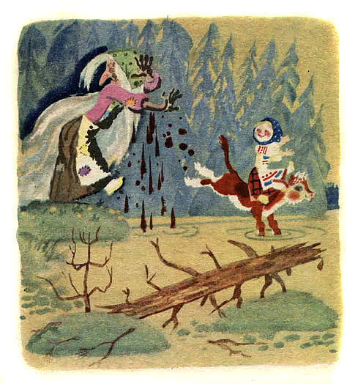Пока Баба Яга глаза протирала да брови прочищала, бычок – чёрный бочок прибежал в деревню, постучал рожками в окошко и кричит:
—Му-му! Выходите скорее: я вашу Нюрочку -девчурочку от Бабы Яги привёз! Вышли отец и мать, стали свою дочку обнимать, целовать, стали бычка благодарить:
—Спасибо тебе бычок – чёрный бочок, белые копытца, острые рожки!
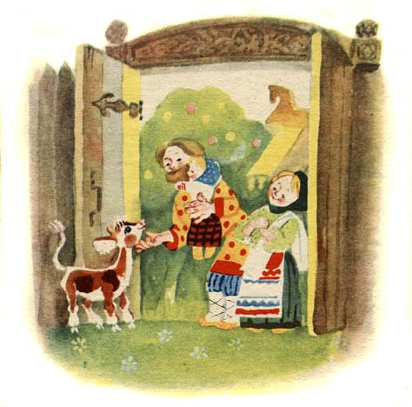
(Обработка М.Булатова, илл. А.Елисеевой, изд. Малыш, 1981 г.)

25 мая – понедельник. Доброе утро.
Предлагаем, Вам, занятие по ознакомлению с предметным миром.
Тема «Транспорт»
Программное содержание. Учить детей определять и различать транспорт, виды транспорта, выделять основные признаки (цвет, форма, величина, строение, функции и т.д.).
Материал. Картинки с изображением самолета, автомобиля, автобуса; фланелеграф, игрушки – самолет, автомобиль, автобус.

Ход занятия
В гости к ребятам приходит Котик. 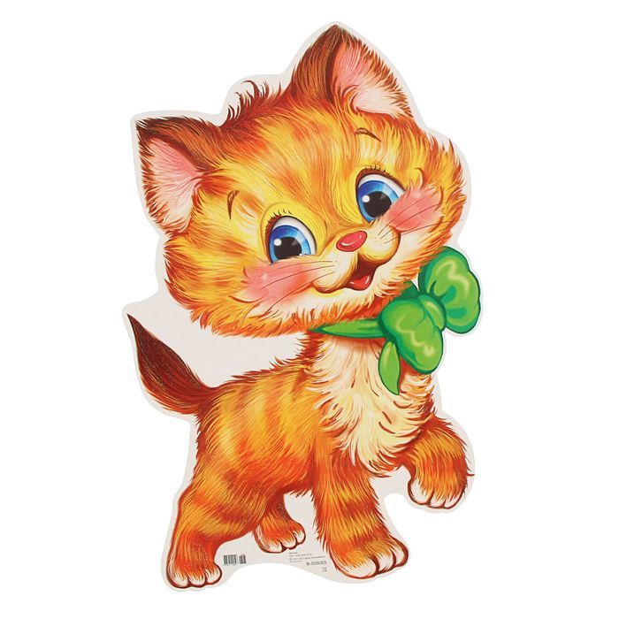 Котик пришел с подарками: принес загадки, предметные картинки.
Воспитатель. Наш котик любит загадывать загадки. Попробуйте отгадать их.
Котик.
Не летит, не жужжит,
Жук по улице бежит.
И горят в глазах жука.
Два блестящих огонька.
(Автомобиль) 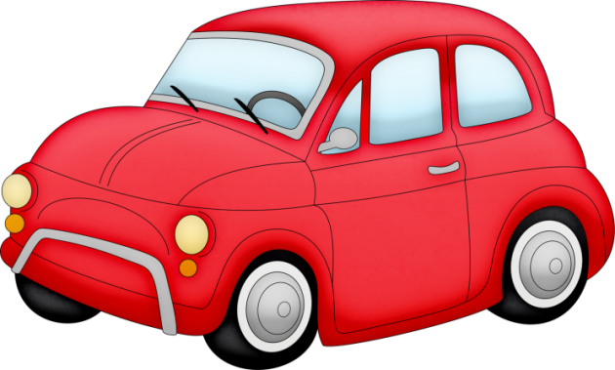
Воспитатель предлагает детям найти отгадку среди разложенных перед ними предметных картинок и поднять нужную картинку. Дети находят отгадку, один ребенок выкладывает на фланелеграф картинку с изображением автомобиля.
Котик загадывает следующую загадку:
Что за чудо – синий дом,
Ребятишек много в нем.
Носит обувь из резины
И питается бензином.
(Автобус) 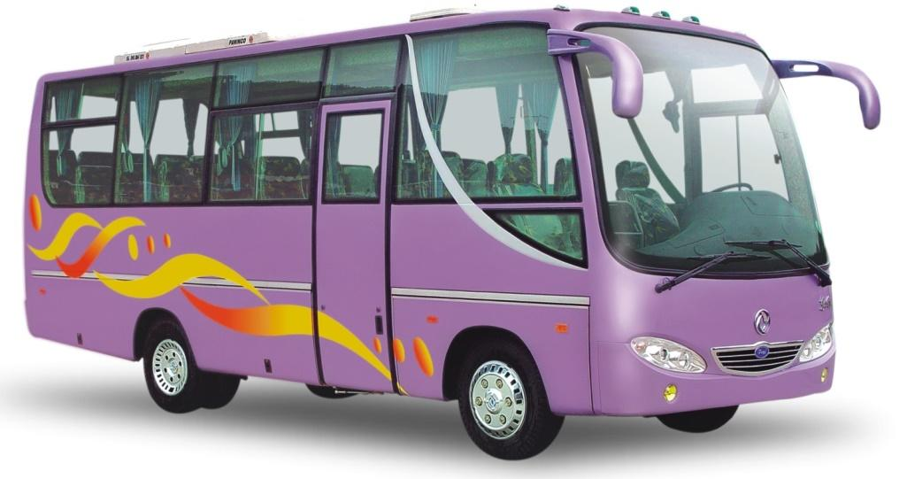
Воспитатель предлагает детям найти отгадку и поднять нужную картинку. Дети находят отгадку, один ребенок выкладывает на фланелеграф картинку с изображением автобуса.
Котик загадывает следующую загадку:
Смело в небе проплывает,
Обгоняя птиц полет.
Человек им управляет.
Что же это?
(Самолет)
Воспитатель предлагает детям найти отгадку и поднять нужную картинку. Дети находят отгадку, один ребенок выкладывает на фланелеграф картинку с изображением самолета.
Котик и воспитатель предлагают детям рассказать об автомобиле, автобусе, самолете, но сначала Котик просит детей прослушать, как он умеет рассказывать о транспорте: «Это автобус, он фиолетовый, у него есть колеса, кабина, окна, двери, управляет автобусом шофер». Затем каждый ребенок рассказывает о понравившихся видах транспорта. Котик и воспитатель хвалят ребят и дарят им картинки с изображением транспорта (детям разрешается взять картинки домой).

26 мая – вторник. Доброе утро.

Сегодня позанимаемся математикой
Программное содержание
• Продолжать учить сравнивать два предмета по ширине способами наложения и приложения, определять результаты сравнения словами широкий – узкий, шире – уже.
• Совершенствовать навыки сравнения двух равных групп предметов способом наложения; умение обозначать результаты сравнения словами по много, поровну, столько – сколько.
• Закреплять умение различать и называть круг и квадрат.
Дидактический наглядный материал
Демонстрационный материал. Два изготовленных из картона ручейка, разных по ширине; цветы с круглой и квадратной сердцевинами.
Раздаточный материал. Однополосные карточки, блюдца и оладушки, вырезанные из картона (по 5 шт. для каждого ребенка), цветы с круглой и квадратной сердцевинами меньшего размера, чем у воспитателя (по одному цветочку для каждого ребенка).

Методические указания
I часть. Воспитатель читает потешку, а дети в такт стихотворению хлопают в ладоши.
Ладушки, ладушки!
Пекла бабка оладушки,
Маслом поливала,
Детушкам давала.
Даше – один,
Паше – один,
Ване – один,
Тане – один,
Саше – один,
Маше – один,
Хороши оладушки
У нашей доброй бабушки!
Воспитатель раздает детям карточки и предлагает расставить на них блюдца (предварительно напоминает правила раскладывания предметов): «Сколько блюдечек вы поставили? На каждое блюдечко положите по одному оладушку. Сколько оладушек вы положили? На каждом блюдечке лежит один оладушек? Что можно сказать о количестве блюдечек и оладушек? По сколько их?» (Поровну.)
II часть. На полу – два ручейка (картонные полоски).
Воспитатель. Ребята, давайте соберем для бабушки цветочки. Но чтобы это сделать, мы должны перейти через ручейки. Одинаковые ли ручейки по ширине? Покажите широкий ручеек. А теперь узкий. Давайте перешагнем через широкий ручеек.
Дети делают большой шаг.
Воспитатель. А теперь перейдем через узкий ручеек.
Дети делают маленький шаг.
Воспитатель. Почему мы сначала сделали большой шаг, а потом маленький? (Побуждает детей использовать слова шире, уже.)
III часть. Подвижная игра с музыкальным сопровождением «Найди свой цветочек».
На полу разложены цветы.
Воспитатель предлагает детям рассмотреть цветы на поляне, выяснить, какой формы у них серединка, выбрать по одному маленькому цветочку и образовать «букеты»: встать рядом с большими цветами с соответствующими сердцевинами.

27 мая – среда. Доброе утро.
Сегодня мы слепим « Зайчика».
Цели: Развивать интерес детей к лепке знакомых предметов, состоящих из нескольких частей. Учить делить комок пластилина на нужное количество частей; при лепке туловища и головы пользоваться приемом раскатывания пластилина кругообразными движениями между ладонями, при лепке ушей – приемами раскатывания палочек и сплющивания. Закреплять умение прочно соединять части предмета, прижимая друг другу.
Материал и оборудование: игрушка заяц, алгоритм выполнения зайчика, заранее вылепленные детали: туловище, голова, ноги, лапы, уши, хвост
Предварительная работа. Рассматривание зайчика, отгадывание загадок.
Раздаточный материал: пластилин, доска для лепки, стека,
Методические приемы: Игровая ситуация «к нам в гости пришел заяц», Игра: «Большой круг» беседа о зайце (части тела, детали), Проблемная ситуация – «слепим зайцу друзей», подведение итогов.
Ход проведения:
Дети садятся на стульчики полукругом.
Воспитатель:
Игровая ситуация
- Ребята, сегодня к нам в гости пришел необыкновенный гость. Отгадайте, кто это?
Любит красную морковку,
Грызет капусту очень ловко,
Скачет он то тут, то там,
По лесам и по полям,
Серый, белый и косой,
Кто скажите он такой?
Дети: - Зайчик. 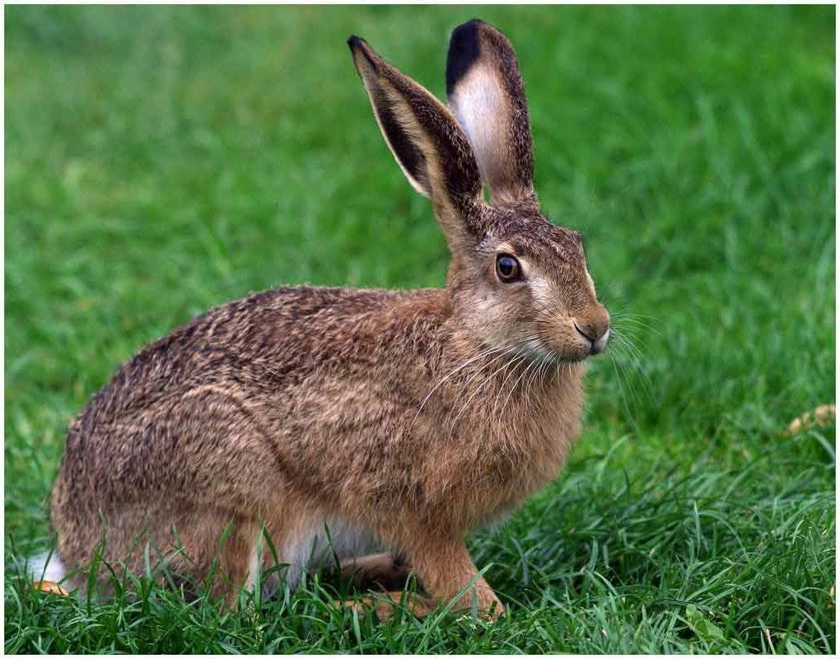
Воспитатель: Посмотрите, какой он замечательный. Ребята, обратите внимание на его части тела. Какие части тела есть у зайца?
Дети: Туловище, голова, ножки, лапки, ушки, хвостик.
Воспитатель: Скажите, какой формы туловище? Голова? Ноги? Лапки? Уши? Хвостик?
Дети отвечают: овальной, круглой.
Воспитатель: Какая часть тела самая большая?
Дети: Туловище. После туловища по величине идет голова, потом – ноги, лапки, уши и самая маленькая часть – хвост.
Давайте поиграем и игру «Большой круг» (воспитатель объясняет ход игры)
Дети стоят в кругу, передавая зайчика, говорят какой он
Дети: Ловкий, быстрый, длинноухий, трусливый, короткохвостый.
Воспитатель: Ребята, ой послушайте зайка что то мне хочет сказать!!! (Воспитатель слушает, что говорит зайка-имитация). Послушайте, что наш гость сказал мне. Захотел зайка погулять, вышел он на полянку, посмотрел а там никого нет! Грустно стало зайке совсем. И решил он придти к нам в садик, чтоб мы помогли ему!! Ребята, а как мы можем помочь зайке?
Дети: слепить ему друзей таких же зайчат.
Воспитатель: Давайте слепим ему друзей, чтобы ему не было одиноко.
Воспитатель предлагает посмотреть на алгоритм выполнения зайчика и разбирают схему с чего начинать. 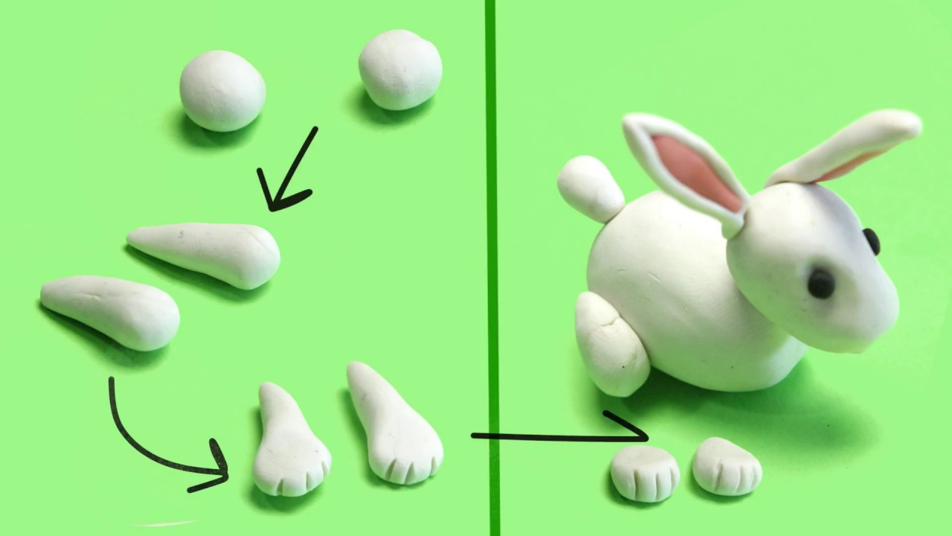
- Ребята, скажите, каким способом нужно лепить туловище? Голову? Лапки? Уши? Хвост?
- Нужно взять стек, отломить кусочек пластилина, раскатать круговыми движениями ладоней, чтобы получился шар, потом прямыми движениями раскатываем пластилин в форме овала.
- Голову нужно делать так: раскатать пластилин круговыми движениями в форму шара.
- Лапки и уши делаются способом раскатывания «колбаски».
- Для хвостика берется самый маленький кусочек пластилина и раскатывается маленький шарик.
Воспитатель: - Обратите внимание. Сначала к туловищу прикрепляется голова, затем ноги, лапки, к голове – ушки, потом хвост. Каждую деталь нужно плотно прижимать к друг другу.
Дети усаживаются за столы, воспитатель обращает внимание на осанку детей.
Воспитатель: Но перед тем, чтобы слепить зайчика давайте сделаем пальчиковую гимнастику.
Ловко с пальчика на пальчик
Скачет зайчик, скачет зайчик
Вниз скатился, повернулся
И опять назад вернулся.
Снова с пальчика на пальчик
Скачет зайчик, скачет зайчик!
Воспитатель: Зайчик будет наблюдать, за вами. Примемся за дело. Возьмите стеку, отломите кусочек пластилина с помощью стеки. С какой части тела нужно начать?
Дети: С туловища.
(Воспитатель вслух описывает процесс лепки)
Воспитатель: Теперь продолжим. Какую часть будете лепить?
Дети: Голову.
(Воспитатель вслух описывает процесс лепки) .
Воспитатель: Продолжим. Какую часть будете лепить сейчас?
Дети: Лапки и ножки. (Дети лепят) .
Воспитатель: За какую часть приметесь теперь?
Дети: Ушки.
Воспитатель: Молодцы, у всех получается. И что осталось слепить?
Дети: Хвост. (Воспитатель вместе с детьми описывает процесс лепки).
Воспитатель: - Вы наверно немного подустали. Встаньте возле своих стульчиков и выполняйте движения и слова за мной.
Физкульминутка:
Зайка беленький сидит
Вот так, вот так,
И ушами шевелит.
Вот так, вот так,
Он ушами шевелит.
Зайке холодно сидеть,
Надо лапоньки согреть,
Вот так, вот так,
Зайке холодно стоять,
Надо зайке поскакать.
Вот так, вот так,
Надо зайке поскакать.
Воспитатель: - Молодцы! А теперь подойдите ко мне все. Вам понравилось наше занятие? Что мы сегодня с вами делали?
Дети: лепили зайцев, играли в игру
-Какое сегодня мы с вами сделали доброе дело?
Дети: помогли зайке найти друзей.
-Вам понравилось сегодня лепить друзей зайчат для зайчонка? Давайте мы всех наших зайчат посадим на полянку чтоб зайкам не было скучно и они могли поиграть. (дети и воспитатель всех зайчат кладут на полянку, рассматривают свои работы).
Воспитатель берет мягкую игрушку:
- Нашему гостю очень понравились друзья, которых вы слепили. Он говорит нам всем спасибо.

28 мая – четверг. Доброе утро.
Давайте сегодня порисуем методом «тычка».
Программное содержание:
- Закреплять умение рисовать животных методом тычка, закреплять умение правильно держать кисть
- Развивать мелкие мышцы руки.
- Развивать творческие способности, воображение.
- Воспитывать у детей аккуратность, самостоятельность.
- Создавать доброжелательную обстановку при работе.
- Вспомнить особенности внешнего вида и поведения медвежонка.
Материал: игрушка медвежонка, альбомный лист с нарисованным контуром медвежонка, гуашь коричневого, красного и черных цветов, две кисточки (одна жесткая, другая беличья) и все остальные принадлежности для рисования (подставка для кисточек, салфетки, тряпочки и др.).
Предварительная работа: рассматривание иллюстраций медвежат, чтение о жизни медвежат. Демонстрационный образец медвежонка закрашенный способом тычка. Игрушка – медвежонок.
ХОД ЗАНЯТИЯ
Воспитатель загадывает детям загадку.
В чаще он лесной живет,
Сладкоежкою слывет.
Летом ест малину, мёд,
Лапу зиму всю сосёт.
Может громко зареветь,
А зовут его….( Медведь) - А. Гарьковенко
Воспитатель показывает игрушку – медвежонка, предлагает детям повторить загадку 2-3 раза, чтобы запомнить, а вечером рассказать маме с папой.
- Послушайте сказку Агнии Барто «Медвежонок - невежа».
Воспитатель: «Вот какой невежа медвежонок» . Давайте нарисуем для него друзей – маленьких медвежат». Дети обводят пальцем слева направо контур своего медвежонка, проговаривая вслух: веду пальцем по мордочке, голове, уху, спине и т.д. Уточняют, где глаза, рот, язык и др. Берут кисточку и выполняют с ней упражнение-разминку. Воспитатель напоминает детям, что рука должна стоять на локте, кисточку держат тремя пальцами выше ее металлической части.
Разминка:
Держим кисточку вот так:
Это трудно? Нет, пустяк!
Вправо – влево, вверх и вниз
Побежала наша кисть.
А потом, а потом
Кисточка бежит кругом.
Закрутилась, как волчок.
За тычком идет тычок! (Дети выполняют движения в соответствии с текстом). 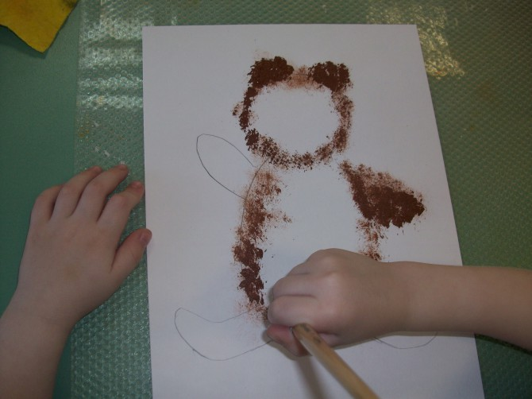 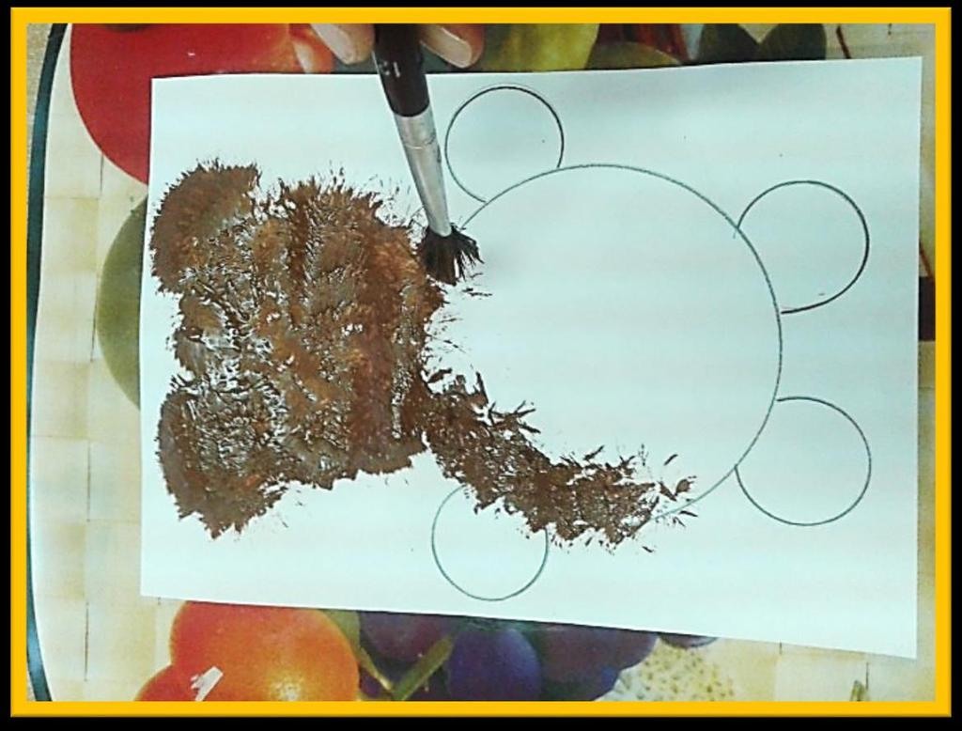
Дети вначале без краски выполняют тычки по линии контура медвежонка. Это самое главное условие при рисовании способом тычка. Закрашивание по линии позволит детям лучше понять формы предметов. Рисунки получаются правдоподобнее и ярче. Многократность движений кисточкой по контуру поможет лучшему развитию мелких мышц руки.
Воспитатель: - А теперь наберите гуашь на кисточку и начинайте рисовать тычками по линии контура медвежонка, а потом внутри. Во время работы воспитатель напоминает затрудняющимся детям о приемах рисования.
- Отложите ваши кисточки и, пока будет сохнуть краска, давайте поиграем.
Физкультминутка
Медвежата в чаще жили:
Головой своей крутили
Вот так, вот так – головой своей крутили (Поворачиваем голову вправо и влево)
Медвежата мёд искали
Дружно дерево качали
Вот так, вот так – дружно дерево качали (наклоны туловищем вправо и влево)
И в развалочку ходили
И из речки воду пили
Вот так, вот так и из речки воду пили (Наклоны вперёд)
А ещё они плясали! Дружно лапы поднимали!
Вот так, вот так кверху лапы поднимали! (Поднимаем попеременно ручки)
Вот болотце на пути! Как его нам перейти?
Прыг да скок! Прыг да скок! Веселей скачи дружок! (Прыжки вверх)
После физкультминутки дети рисуют кончиком тонкой кисти красной краской язычок, а черной – нос и глаза.
ИТОГ 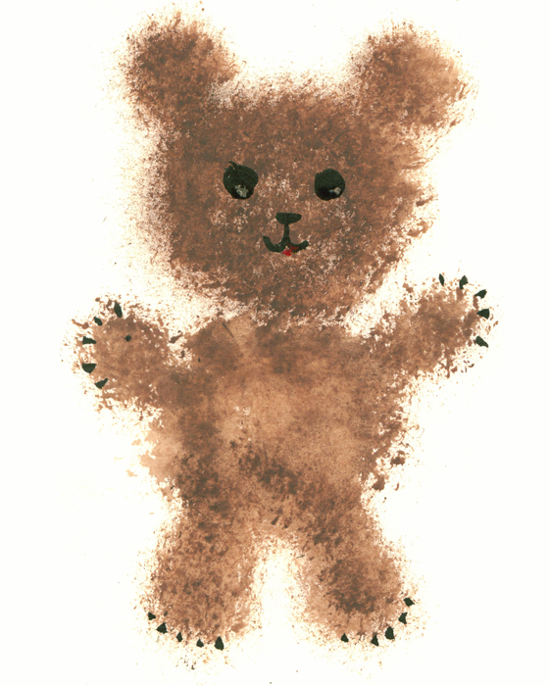
Воспитатель: - Полюбуемся медвежатам, какие они маленькие, красивые, пушистые, веселые! Дети с воспитателем рассматривают все рисунки.

29 мая – пятница. Доброе утро.
Звуковая культура речи: звук з
Цель. Упражнять детей в четком произношении звука з.
Ход занятия
Воспитатель рассказывает: «Однажды Язычок гулял и познакомился с Комаром. 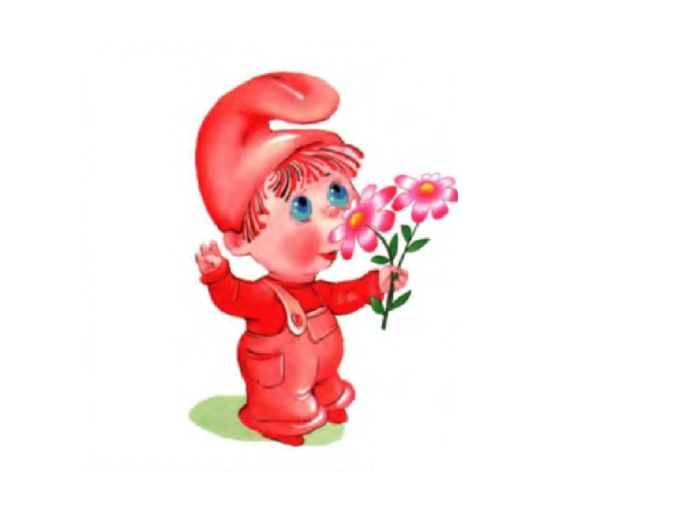 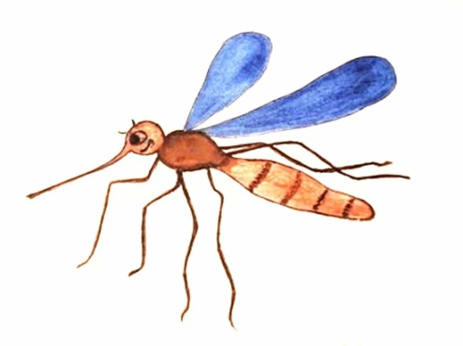
Простите, вы любите петь? – поинтересовался Язычок.
Конечно, конечно, – закивал Комар, – мы, комары, хорошие певцы. Песни наши красивые,
звонкие. – И запел: „3-з-з“.
З-з-з-з, – попробовал подпевать Язычок.
Дети! А не хотите ли вы спеть песню комара? Начинайте тихонько: „3-з-з-з“.
Давайте еще раз споем песню комара». (Хоровое и 5–6 индивидуальных выступлений.) 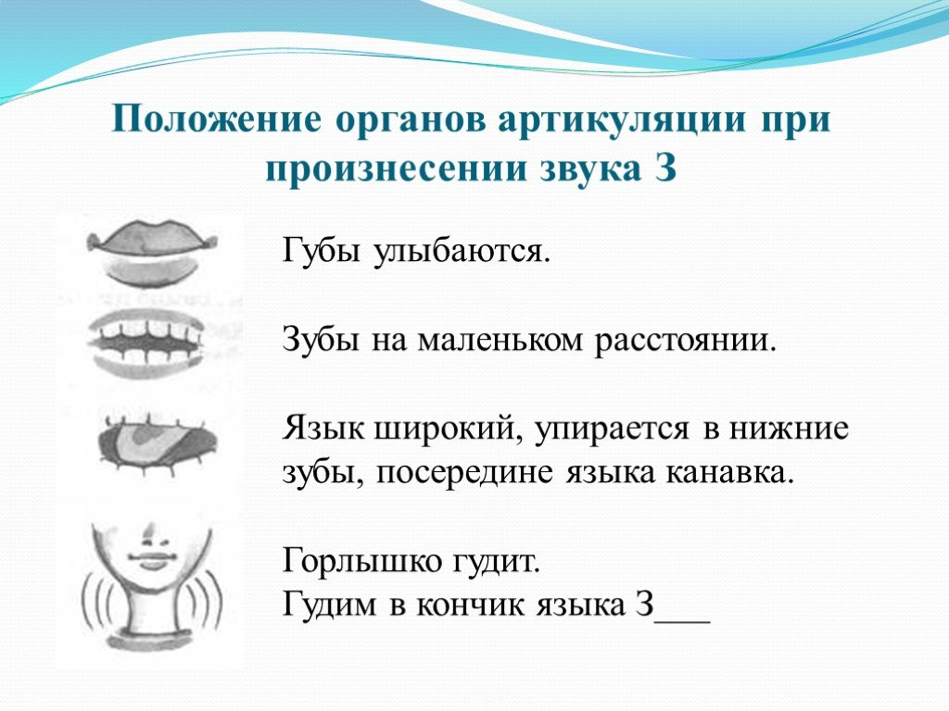
Затем педагог предлагает спеть песню большого толстого комара: „Зу-зу-зу“ и маленького
комарика: „Зи-зи-зи“. (Тренируется сила и высота голоса.)
Воспитатель показывает иллюстрации (лучше на фланелеграфе) к сказке К. Чуковского
«Краденое солнце». Напоминает: «Когда крокодил проглотил солнце, стало страшно и темно. 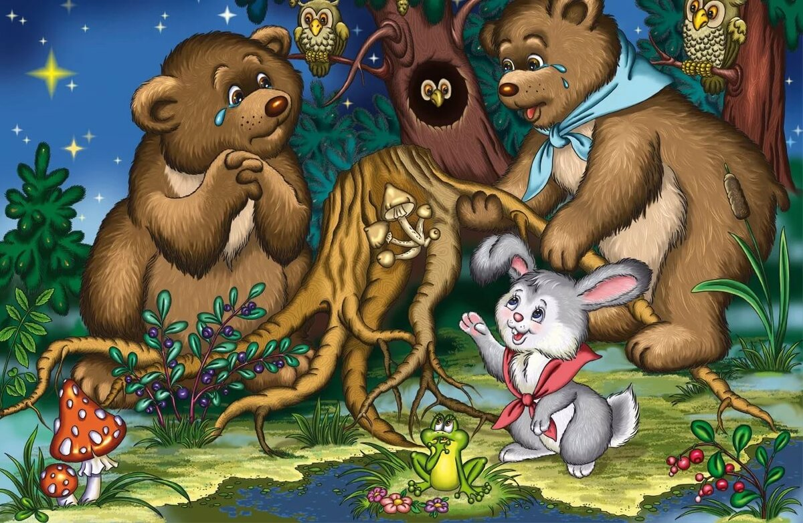
Что тогда сделали птицы и звери? (Заплакали, загрустили. ) А крокодил, злодей этакий,
веселился. И тогда:
Не стерпел
Медведь,
Заревел
Медведь,
И на злого врага
Налетел Медведь. 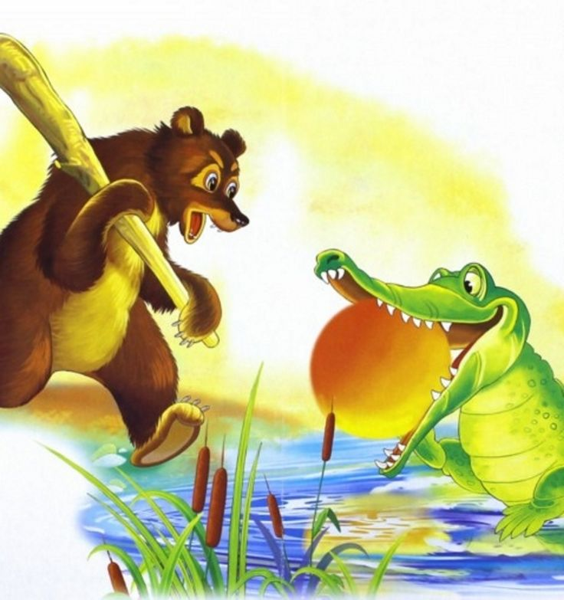
Уж он мял его
И ломал его: 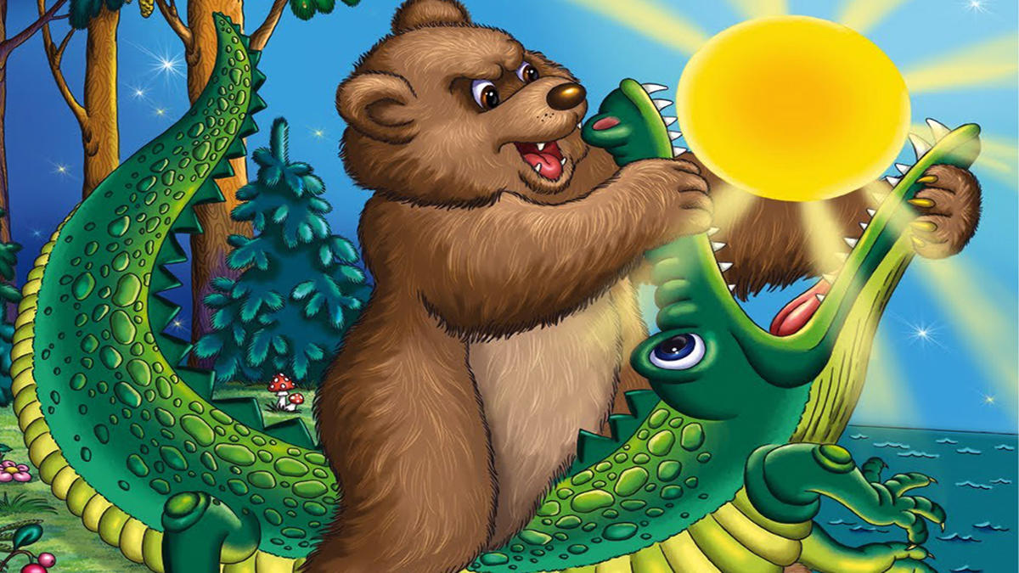
«Подавай сюда
Наше солнышко!»
Испугался Крокодил,
Завопил, заголосил.
А из пасти
Из зубастой
Солнце вывалилось…»
Воспитатель читает отрывок дважды, выделяя в словах заревел, завопил, заголосил, из зубастой звук « з» .
Педагог читает отрывок еще 1–2 раза с участием детей (хоровые и индивидуальные
выступления).
«Засияло солнце, – говорит в заключение педагог, – звери и птицы обрадовались, 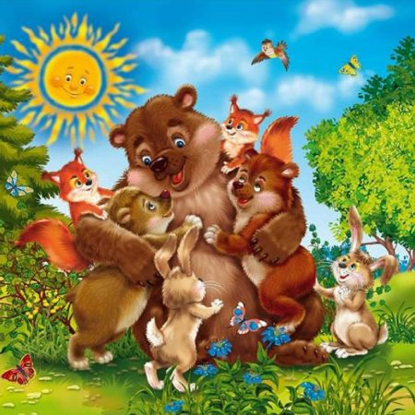 закричали: „Здравствуй, солнце золотое! Что и как они закричали?» Выслушивает ответы 4–5 детей, поощряя выразительность интонации.
Воспитатель читает строчки из стихотворения А. Прокофьева «На зеленой на лужайке»:
На зеленой на лужайке
Заиграли балалайки.
Загудела дудочка,
Дудочка- погудочка.
Педагог предлагает детям «поиграть» на балалайках и дудочках. Он читает две первые строчки, а далее вместе с детьми распевает: «За-за-за» (на мотив «Барыни» или частушечной мелодии).
Воспитатель читает две следующие строчки, а дети, подражая педагогу распевают: «Зи- зи- зи» (на любую подходящую мелодию).

